全省医疗卫生机构“国基药粤健康”
临床合理用药技能竞赛实施方案

为贯彻落实全国卫生健康大会精神，巩固完善国家基本药物制度，规范国家基本药物使用管理，提升临床合理用药水平，进一步保障人民健康权益，经省卫生健康委、省总工会研究，决定联合举办2022年第三届全省医疗卫生机构“国基药粤健康”临床合理用药知识技能竞赛，特制定本实施方案。
一、目的意义
国家基本药物制度是党中央和国务院在卫生健康领域的一项重要战略部署，突出国家基本药物的主导地位，不断提高基本药物的使用量。对医师、药师和管理人员加大基本药物制度和基本药物临床应用指南处方集培训力度，提高基本药物合理使用技能和管理水平是确保国家基本药物制度惠民政策落实的重要举措。开展基本药物临床合理用药技能竞赛，有利于激发医务人员钻研业务、岗位练兵，切实提高理论水平和操作技能，展现卫生健康系统敬佑生命、勤奋学习、爱岗敬业、积极向上的精神风貌；有利于加强合理用药宣传培训，凝聚深化医改共识，进一步巩固完善国家基本药物制度；有利于规范国家基本药物的使用管理，指导医务人员科学诊疗和合理用药，确保国家基本药物用药安全；有利于增强全社会对国家基本药物的认同感与信任感，纠正不合理用药行为，逐步形成科学合理的用药习惯。
二、组织领导
本次竞赛由省卫生健康委与省总工会联合举办，由省卫生健康委药政处和省教科文卫工会具体承办，省药事管理与治疗学委员会、省药学会协办。大赛成立组委会，组委会设主任2名，成员若干名；组委会下设办公室和专家委员会，办公室设在省卫生健康委药政处（具体工作由中山大学附属第六医院承办）。详见附件1。
三、参赛人员
全省医疗卫生机构临床专业技术人员，需具备专业技术资格证书。参赛选手为在职在岗正式工作人员，遵纪守法，身体健康，爱岗敬业，业务精通；医德医风好，群众满意度高。
部属、省属医药院校附属有关医院、省卫生健康委直属有关医院在属地参赛。
四、工作安排
（一）活动动员。
各地级以上市及有关医疗卫生单位积极动员，充分调动相关人员组队参加学习培训、“国基药粤健康”短视频拍摄和比赛，原则上要求各市组织上报不少于20个参赛作品，于9月25日前由地市审核完成后上传。
1.短视频内容应与国家基本药物相关，思想积极，通俗易懂，创作形式新颖，能够有效传播国家基本药物制度政策及合理用药。
2.视频时长不超3分钟，视频大小需在300M以下，横版。各地市级组织单位需严格审核，对涉及违法宣传药品，宣传伪科学、误导公众滥用药品以及危害公众用药安全的作品限制参与。
3.作品应为原创，拍摄日期在2022年8月1日后，参选视频作品未公开在各类医疗机构和个人的公众号、自媒体号、频号发布，未参加过市级及以上各类评奖。报名单位和个人有免费使用参赛作品进行科普教育和宣传的权利。参选作品作者应确认拥有作品的著作权（即版权）、不涉及临床诊疗信息、不涉及医务人员及患者的肖像权、名誉权、隐私权等，如有任何相关的法律纠纷，将撤销参赛作品、取消活动参与资格，其法律责任由作者本人承担。组委会拒绝任何可能与国家法律、政策和文化传统相抵触的作品。作者提供参选作品即表明同意本次活动方案的最终解释权由活动主办单位及组委会行使，同时授权组委会保存所有参选作品，并用于公众宣传活动。
4.作品一律以电子文件形式提交，以本人或单位的名义进行投稿由地市审核后统一上传。
5.各地市关注活动官方微信平台“中山六院药学部”（也可以扫描附件2二维码），进入公众号点击底部按钮“国基药粤健康”登录“国基药粤健康”平台进行上传投稿。
6.按要求填写作品信息，上传作品完成投稿（请填写参赛者正确的个人信息，因填写不实信息造成后果由参赛者自行承担）。投稿成功后请务必根据系统提示进行操作。
（二）人员培训。
各地级以上市及有关医疗卫生单位组织参赛人员关注“中山六院药学部”微信公众号，点击菜单栏“国基药粤健康”，选择“题库练习”栏进行培训学习。鼓励各地对完成本次规定培训学习的学员授予学分，最后选拔进入省级复赛者可以现场授予II类学分2分。
（三）技能竞赛。
1.组队形式。
以市为单位组队参赛。每支代表队由6人组成，设带队领导、领队（负责药政工作干部）1名、参赛队员4名。参赛队员包括2名医生、2名药师（涵盖西医、中医、西药、中药专业）。
2.市县级初赛。
各地市及有关医疗卫生机构根据培训和竞赛内容自行组织预赛，形式不限，评比产生1个代表队参加省级复赛和决赛，相关费用自行承担；省级复赛决赛的餐饮住宿费用由省复赛决赛组委会负责，交通费用自行承担。各地市于10月1日前上报预赛方案，10月底前完成本级预赛，组委会办公室将视情况派人观摩市级预赛决赛。11月11日前，各地市将参加复赛人员名单及本市竞赛活动总结以书面形式上报省卫生健康委药政处。
3.省级复赛、决赛。
省级复、决赛采取知识竞赛、经典案例展示、病例分析、用药教育、技能竞赛等方式进行。复赛和决赛命题本着公平、公正、保密原则，在竞赛组委会的统一领导下，由组委会专家委员会完成。每位选手分别计分，团体分数为本队选手分数之和。团体总分前6名的代表队进入省级决赛。省级复赛、决赛的时间地点另行通知。
五、竞赛内容
1.最新版国家基本药物目录、国家基本药物临床应用指南、国家基本药物处方集。
2.《关于完善国家基本药物制度的意见》（国办发〔2018〕88号）、《关于进一步加强公立医疗机构基本药物配备使用管理的通知》（国卫药政发〔2019〕1号）、《关于进一步做好短缺药品保供稳价工作的意见》（国办发〔2019〕47号）、《关于印发加强医疗机构药事管理促进合理用药的意见》（国办发〔2020〕2号）以及国家和我省贯实施国家基本药物制度的最新文件。
3.《抗菌药物临床应用指导原则》（2015年版）、《抗菌药物临床应用管理办法》（卫生部令第84号）、《多重耐药菌医院感染预防与控制技术指南》（2011版）、《血源性病原体执业接触防护导则》（GBZ/T213-2008）、《医务人员艾滋病病毒职业暴露防护工作指导原则》、（卫医发〔2004〕108号）、《医疗废物分类目录》（卫医发〔2003〕287号）、《医务人员手卫生规范》（2019年版）。
六、奖项设置
（一）团体奖。根据省级决赛团体得分结果，产生团体一等奖1个，团体二等奖2个，团体三等奖3个，另外设立团体优秀奖15个，突出贡献奖若干名。
（二）个人奖。根据省级决赛个人得分结果，产生一等奖2名，二等奖3名，三等奖10名，优秀奖若干名。决赛个人得分第一的选手拟作为广东省“五一劳动奖章”推荐人选，得分排名前五的选手由省总工会、省人力资源和社会保障厅、省工业和信息化厅、省科学技术厅等有关单位联合发文予以通报表扬。
（三）网络推广奖。根据各地市视频上传数量、投票结果及专家评审，以市为单位评出一等奖1个，二等奖2个，三等奖3个；以医疗机构为单位评出：一等奖2个，二等奖5个，三等奖8个。获奖团队和个人由省卫生健康委发文予以通报表扬；优秀作品由省卫生健康委推荐在相关网络媒体进行进一步推广。
七、工作要求
（一）各市、县（市、区）卫生健康局（委）会同级工会按照实施方案要求，结合辖区实际，成立竞赛组织机构，制订本辖区竞赛方案，确保竞赛活动顺利进行。
（二）各市、县（市、区）卫生健康局（委）会同级工会在辖区范围内自下而上逐级开展技能竞赛，并参照省级决赛奖项设置，设置本地预赛奖项。
（三）请各地级以上市于10月底前完成本级预赛，组队参加省级复赛、决赛，并于11月11日前将参加复赛人员名单及本市竞赛活动总结以书面形式上报省卫生健康委药政处。
（四）各地要注意收集和总结竞赛活动的信息及经验，利用多种媒体广泛宣传本辖区的竞赛情况，营造良好的竞赛氛围。
（五）各地要充分认识广东省临床合理用药技能竞赛的重要意义，以竞赛为抓手，人人参与，积极开展业务学习、岗位练兵，切实提高临床合理用药水平和质量。
（六）各地卫生健康局（委）会同级工会，负责参赛人员资质审查，严格按照参赛人员要求选拔复赛和决赛参赛人员。如有弄虚作假情况，将取消参赛资格，并予以通报批评。

附件：1.全省医疗卫生机构“国基药粤健康”临床合理用药技能竞赛组委会名单
2.“中山六院药学部”公众号二维码

附件1

全省医疗卫生机构“国基药粤健康”
临床合理用药技能竞赛组委会名单

主 任：徐庆锋 广东省卫生健康委副主任
杜 玲 广东省总工会副主席（正厅）
成 员：李学钧 广东省卫生健康委药政处处长
吴景赠 广东省卫生健康委基层处处长
何蕙泾 广东省卫生健康委直属机关纪委专职副书记
王 慧 广东省卫生健康委宣传处副处长
陈永嘉 广东省卫生健康委医政医管处副处长
杨丽君 广东省卫生健康委妇幼处二级调研员
郭洁吾 广东省中医药局医政处处长
谢岩梅 广东省教科文卫工会主席
办公室主任：李学钧 广东省卫生健康委药政处处长
办公室秘书：陈佳吟 广东省卫生健康委药政处一级主任科员
胡建钢 广东省教科文卫工会
承办单位：中山大学附属第六医院
附件2

“中山六院药学部”微信公众号二维码

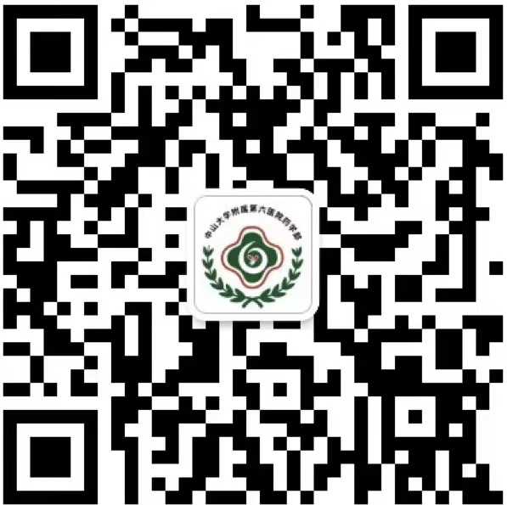
备注：请用手机扫一扫加关注，进入公众号点击底部按钮“国基药粤健康”登录“国基药粤健康”平台，完成短视频报送或学习。投稿成功后请务必按照系统提示操作。

